Grai2º curso / 2º cuatr.  Grado Ing. Inform.  Doble Grado Ing. Inform. y Mat. |  | Arquitectura de Computadores (AC)  Cuaderno de prácticas.  Bloque Práctico 2. Programación paralela II: Cláusulas OpenMP  Estudiante (nombre y apellidos): Miguel Ángel Cantarero López  Grupo de prácticas:  Fecha de entrega:19 / 04 / 17  Fecha evaluación en clase:

Ejercicios basados en los ejemplos del seminario práctico
- ¿Qué ocurre si en el ejemplo del seminario shared-clause.c se añade a la directiva parallel la cláusula default(none)? (añada una captura de pantalla que muestre lo que ocurre) (b) Resuelva el problema generado sin eliminar default(none).Añada el código con la modificación al cuaderno de prácticas.
RESPUESTA: Cuando añades default(none), debemos especificar el ámbito de todas las variables de la region parallel , por lo que el compilador, nos indica que tenemos que definir dicho ámbito de la variable n.

CÓDIGO FUENTE: shared-clauseModificado.c
#include <stdio.h>
#include <stdlib.h>
#include <omp.h>

int main(int argc, char ** argv)
{
int i, n = 7;
int a[n];
for (i=0; i<n; i++)
a[i] = i+1;
#pragma omp parallel for default(none) shared(a,n)
for (i=0; i<n; i++) a[i] += i;
printf("Después de parallel for:\n");
for (i=0; i<n; i++)
printf("a[%d] = %d\n",i,a[i]);
}

CAPTURAS DE PANTALLA:

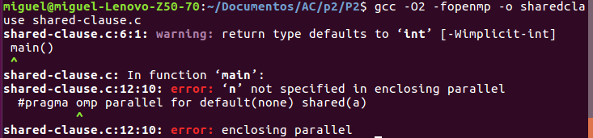

- ¿Qué ocurre si en private-clause.c se inicializa la variable suma fuera de la construcción parallel en lugar de dentro? (inicialice suma a un valor distinto de 0 dentro y fuera de parallel) Razone su respuesta. Añada el código con la modificación al cuaderno de prácticas.
RESPUESTA: Como la variable es privada dentro de la región parallel, si la inicializamos fuera, esta variable cogerá un valor aleatorio en nuestro pc. Por eso siempre que tengamos una variable privada hay que darle un valor “inicializarla” dentro de la región que sea privada.

CÓDIGO FUENTE: private-clauseModificado.c
#include <stdio.h>
#include <stdlib.h>
#include <omp.h>

int main(int argc, char ** argv)
{
int i, n = 7;
int a[n], suma=8;

for (i=0; i<n; i++)
a[i] = i;

#pragma omp parallel private(suma)
{
//suma=0;
#pragma omp for
for (i=0; i<n; i++)
{
suma = suma + a[i];
printf("thread %d suma a[%d] / ", omp_get_thread_num(), i);
}
printf("\n* thread %d suma= %d", omp_get_thread_num(), suma);
}
printf("\nFuera de parallel suma= %d",suma);
printf("\n");
}
CAPTURAS DE PANTALLA:
Inicializada a 1 dentro de la región parallel

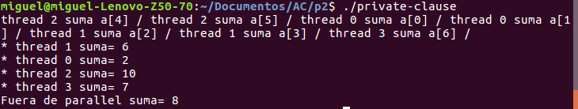
Inicializada a 1 fuera de la región parallel
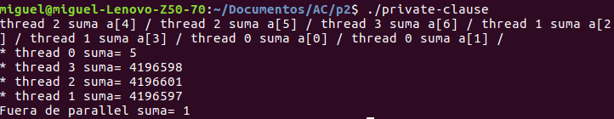
- ¿Qué ocurre si en private-clause.c se elimina la cláusula private(suma)? ¿A qué cree que es debido?
RESPUESTA: Deja de ser una variable privada, y esto implica que todos los threads usan la misma variable, almacenándola todos en el mismo espacio de memoria.

CÓDIGO FUENTE: private-clauseModificado3.c
#include <stdio.h>
#include <stdlib.h>
#include <omp.h>

int main(int argc, char ** argv)
{
int i, n = 7;
int a[n], suma=8;

for (i=0; i<n; i++)
a[i] = i;

#pragma omp parallel private(suma)
{
//suma=0;
#pragma omp for
for (i=0; i<n; i++)
{
suma = suma + a[i];
printf("thread %d suma a[%d] / ", omp_get_thread_num(), i);
}
printf("\n* thread %d suma= %d", omp_get_thread_num(), suma);
}
printf("\nFuera de parallel suma= %d",suma);
printf("\n");
}
CAPTURAS DE PANTALLA:
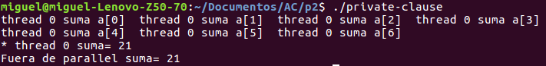
- En la ejecución de firstlastprivate.c de la pag. 21 del seminario se imprime un 6 fuera de la región parallel. ¿El código imprime siempre 6 fuera de la región parallel? Razone su respuesta.
RESPUESTA:
Sí, porque al usar la cláusula last, se devuelve el valor local de la hebra que realiza la última iteración del for, como podemos ver en la siguiente captura.
CAPTURAS DE PANTALLA:

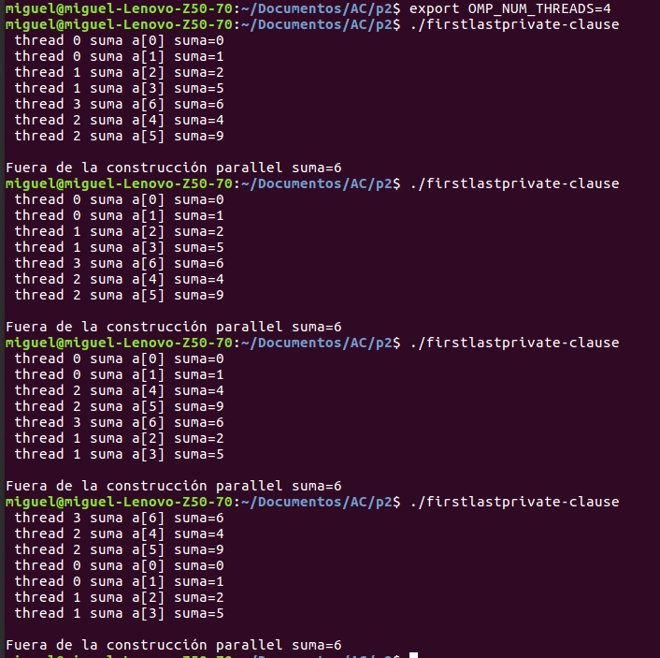

- ¿Qué ocurre si en copyprivate-clause.c se elimina la cláusula copyprivate(a) en la directiva single? ¿A qué cree que es debido?
RESPUESTA: El resto de hebras no copian la variable privada a, y por tanto no la inicializan, utilizando un valor aleatorio

CÓDIGO FUENTE: copyprivate-clauseModificado.c
#include <stdio.h>
#include <stdlib.h>
#include <omp.h>

int main(int argc, char ** argv)
{
int n = 9, i, b[n];

for (i=0; i<n; i++) b[i] = -1;

#pragma omp parallel
{
int a;
#pragma omp single
{
printf("\nIntroduce valor de inicialización a: ");
scanf("%d", &a );
printf("\nSingle ejecutada por el thread %d\n",omp_get_thread_num());
}
#pragma omp for
for (i=0; i<n; i++) b[i] = a;
}
printf("Depués de la región parallel:\n");
for (i=0; i<n; i++) printf("b[%d] = %d\t",i,b[i]);
printf("\n");
}
CAPTURAS DE PANTALLA:
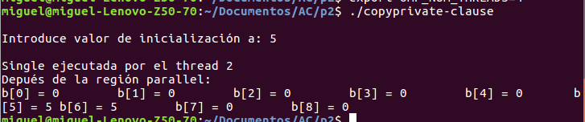

- En el ejemplo reduction-clause.c sustituya suma=0 por suma=10. ¿Qué resultado se imprime ahora? Justifique el resultado
RESPUESTA:

CÓDIGO FUENTE: reduction-clauseModificado.c
#include <stdio.h>
#include <stdlib.h>
#include <omp.h>

int main(int argc, char ** argv)
{
int i, n=20, a[n],suma=0;

if(argc < 2) {
fprintf(stderr,"Falta iteraciones\n");
exit(-1);
}
n = atoi(argv[1]); if (n>20) {n=20; printf("n=%d",n);}

for (i=0; i<n; i++) a[i] = i;

#pragma omp parallel for reduction(+:suma)
for (i=0; i<n; i++) suma += a[i];

printf("Tras 'parallel' suma=%d\n",suma);
}
}
CAPTURAS DE PANTALLA:

- En el ejemplo reduction-clause.c, elimine reduction() de #pragma omp parallel for reduction(+:suma) y haga las modificaciones necesarias para que se siga realizando la suma de los componentes del vector a en paralelo sin usar directivas de trabajo compartido .
RESPUESTA: He creado una variable local con atomic para cada hebra, y luego sumo todas estas variables locales.

CÓDIGO FUENTE: reduction-clauseModificado7.c
#include <stdio.h>
#include <stdlib.h>
#ifdef _OPENMP
#include <omp.h>
#else
#define omp_get_thread_num() 0
#endif

main(int argc, char **argv) {
int i, n=20, a[n],suma=0;

if(argc < 2) {
fprintf(stderr,"Falta iteraciones\n");
exit(-1);
}
n = atoi(argv[1]); if (n>20) {n=20; printf("n=%d\n",n);}

for (i=0; i<n; i++) a[i] = i;

#pragma omp parallel
{
int sumalocal=0;
#pragma omp for schedule(static)
for (i=0; i<n; i++) {
sumalocal += a[i];
}
#pragma omp atomic
suma+=sumalocal;
}
printf("Tras 'parallel' suma=%d\n",suma);
}

CAPTURAS DE PANTALLA:
Resto de ejercicios
- Implementar un programa secuencial en C que calcule el producto de una matriz cuadrada, M, por un vector, v1 (implemente una versión para variables globales y otra para variables dinámicas, use una de estas versiones en los siguientes ejercicios):

NOTAS: (1) el número de filas /columnas N de la matriz deben ser argumentos de entrada al programa; (2) se debe inicializar la matriz y el vector antes del cálculo; (3) se debe asegurar que el programa calcula la suma correctamente imprimiendo todos los componentes del vector resultante, v3, para tamaños pequeños de los vectores (por ejemplo, N = 8 y N=11); (5) se debe imprimir sea cual sea el tamaño de los vectores el tiempo de ejecución del código paralelo que calcula el producto matriz vector y, al menos, el primer y último componente del resultado (esto último evita que las optimizaciones del compilador eliminen el código de la suma).
CÓDIGO FUENTE: pmv-secuencial.c

#include <stdio.h>
#include <stdlib.h>
#include <time.h>
#ifdef _OPENMP
#include <omp.h>
#else
#define omp_get_thread_num() 0
#endif

//#define TIMES
#define PRINTF_ALL

main(int argc, char **argv) {
// 1. Lectura valores de entrada
if(argc < 2) {
fprintf(stderr,"Falta num\n");
exit(-1);
}
int n = atoi(argv[1]);
if (n>10000) {
n=10000;
printf("n=%d",n);
}
int i,j;
struct timespec ini,fin; double transcurrido;

// 2. Creación e inicialización de vector y matriz
// Creación
int *v1,*v2;
v1 = (int*) malloc(n*sizeof(double));
v2 = (int*) malloc(n*sizeof(double));

int **M;
M = (int**) malloc(n*sizeof(int*));
for(i=0;i<n;i++)
M[i] = (int*)malloc(n*sizeof(int));

// Inicialición
for(i=0;i<n;i++)
v1[i]=i;

for(i=0;i<n;i++){
for(j=0;j<n;j++){
(M[i])[j]=v1[j]+n*i;
}
}

// 3. Impresión de vector y matriz
#ifndef TIMES
#ifdef PRINTF_ALL
printf("Vector inicial:\n");
for (i=0; i<n; i++) printf("%d ",v1[i]);
printf("\n");

printf("Matriz inicial:\n");
for (i=0; i<n; i++) {
for (j=0; j<n; j++) {
if(M[i][j]<10) printf(" %d ",M[i][j]);
else printf("%d ",M[i][j]);
}
printf("\n");
}
#endif
#endif

// 4. Cálculo resultado
clock_gettime(CLOCK_REALTIME,&ini);
for (i=0; i<n; i++) {
v2[i]=0;
for (j=0; j<n; j++) {
v2[i]+=M[i][j]*v1[j];
}
}
clock_gettime(CLOCK_REALTIME,&fin);
transcurrido=(double) (fin.tv_sec-ini.tv_sec)+(double) ((fin.tv_nsec-ini.tv_nsec)/(1.e+9));

// 5. Impresión de vector resultado
#ifdef TIMES
printf("%d %11.9f\n",n,transcurrido);
#else
#ifdef PRINTF_ALL
printf("Tiempo: \%11.9f\n",transcurrido);
printf("Vector resultado (M x v1):\n");
for (i=0; i<n; i++) printf("%d ",v2[i]);
printf("\n");
#else
printf("Tiempo: \%11.9f\n",transcurrido);
printf("v2[0]: %d, v2[n-1]: %d\n",v2[0],v2[n-1]);
#endif
#endif

// 6. Eliminar de memoria
free(M);
free(v1);
free(v2);
}
CAPTURAS DE PANTALLA:

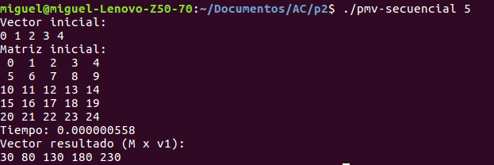

- Implementar en paralelo el producto matriz por vector con OpenMP a partir del código escrito en el ejercicio anterior usando la directiva for . Debe implementar dos versiones del código (consulte la lección 5/Tema 2):
  - una primera que paralelice el bucle que recorre las filas de la matriz y
  - una segunda que paralelice el bucle que recorre las columnas.
Use las directivas que estime oportunas y las cláusulas que sean necesarias excepto la cláusula reduction. Se debe paralelizar también la inicialización de las matrices. Respecto a este ejercicio:
  - Anote en su cuaderno de prácticas todos los errores de compilación que se han generado durante la realización del ejercicio y explique cómo los ha resuelto (especifique qué ayudas externas ha usado o recibido).
  - Anote todos los errores en tiempo de ejecución que se han generado durante la realización del ejercicio y explique cómo los ha resuelto (especifique qué ayudas externas ha usado o recibido).
NOTAS: (1) el número de filas /columnas N de la matriz deben ser argumentos de entrada; (2) se debe inicializar la matriz y el vector antes del cálculo; (3) se debe asegurar que el programa calcula la suma correctamente imprimiendo todos los componentes del vector resultante, v3, para tamaños pequeños de los vectores (por ejemplo, N = 8 y N=11); (5) se debe imprimir sea cual sea el tamaño de los vectores el tiempo de ejecución del código que calcula el producto matriz vector y, al menos, el primer y último componente del resultado (esto último evita que las optimizaciones del compilador eliminen el código de la suma).

CÓDIGO FUENTE : pmv-OpenMP-a.c
#include <stdio.h>
#include <stdlib.h>
#include <time.h>
#ifdef _OPENMP
#include <omp.h>
#else
#define omp_get_thread_num() 0
#endif

//#define TIMES
#define PRINTF_ALL

main(int argc, char **argv) {
// 1. Lectura valores de entrada
if(argc < 2) {
fprintf(stderr,"Falta num\n");
exit(-1);
}
int n = atoi(argv[1]);
if (n>50000) {
n=10000;
printf("n=%d",n);
}
int i, j;
struct timespec ini,fin; double transcurrido;

// 2. Creación e inicialización de vector y matriz
// Creación
int *v1,*v2;
v1 = (int*) malloc(n*sizeof(double));
v2 = (int*) malloc(n*sizeof(double));

int **M;
M = (int**) malloc(n*sizeof(int*));
for(i=0;i<n;i++)
M[i] = (int*)malloc(n*sizeof(int));

// Inicialición
for(i=0;i<n;i++)
v1[i]=i;

for(i=0;i<n;i++){
for(j=0;j<n;j++){
(M[i])[j]=v1[j]+n*i;
}
}

// 3. Impresión de vector y matriz
#ifndef TIMES
#ifdef PRINTF_ALL
printf("Vector inicial:\n");
for (i=0; i<n; i++) printf("%d ",v1[i]);
printf("\n");

printf("Matriz inicial:\n");
for (i=0; i<n; i++) {
for (j=0; j<n; j++) {
if(M[i][j]<10) printf(" %d ",M[i][j]);
else printf("%d ",M[i][j]);
}
printf("\n");
}
#endif
#endif

// 4. Cálculo resultado
clock_gettime(CLOCK_REALTIME,&ini);
#pragma omp parallel for default(none) private(i,j) shared(n,v1,M,v2)
for (i=0; i<n; i++) {
v2[i]=0;
for (j=0; j<n; j++) {
v2[i]+=M[i][j]*v1[j];
}
}
clock_gettime(CLOCK_REALTIME,&fin);
transcurrido=(double) (fin.tv_sec-ini.tv_sec)+(double) ((fin.tv_nsec-ini.tv_nsec)/(1.e+9));

// 5. Impresión de vector resultado
#ifdef TIMES
printf("%d %11.9f\n",n,transcurrido);
#else
#ifdef PRINTF_ALL
printf("Tiempo: \%11.9f\n",transcurrido);
printf("Vector resultado (M x v1):\n");
for (i=0; i<n; i++) printf("%d ",v2[i]);
printf("\n");
#else
printf("Tiempo: \%11.9f\n",transcurrido);
printf("v2[0]: %d, v2[n-1]: %d\n",v2[0],v2[n-1]);
#endif
#endif

// 6. Eliminar de memoria
free(M);
free(v1);
free(v2);
}

CÓDIGO FUENTE: pmv-OpenMP-b.c
#include <stdio.h>
#include <stdlib.h>
#include <time.h>
#ifdef _OPENMP
#include <omp.h>
#else
#define omp_get_thread_num() 0
#endif

//#define TIMES
#define PRINTF_ALL

main(int argc, char **argv) {
// 1. Lectura valores de entrada
if(argc < 2) {
fprintf(stderr,"Falta num\n");
exit(-1);
}
int n = atoi(argv[1]);
if (n>10000) {
n=10000;
printf("n=%d",n);
}
int i, j, sumalocal;
struct timespec ini,fin; double transcurrido;

// 2. Creación e inicialización de vector y matriz
// Creación
int *v1,*v2;
v1 = (int*) malloc(n*sizeof(double));
v2 = (int*) malloc(n*sizeof(double));

int **M;
M = (int**) malloc(n*sizeof(int*));
for(i=0;i<n;i++)
M[i] = (int*)malloc(n*sizeof(int));

// Inicialición
for(i=0;i<n;i++)
v1[i]=i;

for(i=0;i<n;i++){
for(j=0;j<n;j++){
(M[i])[j]=v1[j]+n*i;
}
}

// 3. Impresión de vector y matriz
#ifndef TIMES
#ifdef PRINTF_ALL
printf("Vector inicial:\n");
for (i=0; i<n; i++) printf("%d ",v1[i]);
printf("\n");

printf("Matriz inicial:\n");
for (i=0; i<n; i++) {
for (j=0; j<n; j++) {
if(M[i][j]<10) printf(" %d ",M[i][j]);
else printf("%d ",M[i][j]);
}
printf("\n");
}
#endif
#endif

// 4. Cálculo resultado
clock_gettime(CLOCK_REALTIME,&ini);
for (i=0; i<n; i++) {
v2[i]=0;
#pragma omp parallel default(none) shared(i,n,v1,M,v2) private(sumalocal)
{
sumalocal=0;
#pragma omp for schedule(static)
for (j=0; j<n; j++) {
sumalocal+=M[i][j]*v1[j];
}
#pragma omp atomic
v2[i]+=sumalocal;
}
}
clock_gettime(CLOCK_REALTIME,&fin);
transcurrido=(double) (fin.tv_sec-ini.tv_sec)+(double) ((fin.tv_nsec-ini.tv_nsec)/(1.e+9));

// 3. Impresión de vector resultado
#ifdef TIMES
printf("%d %11.9f\n",n,transcurrido);
#else
#ifdef PRINTF_ALL
printf("Tiempo: \%11.9f\n",transcurrido);
printf("Vector resultado (M x v1):\n");
for (i=0; i<n; i++) printf("%d ",v2[i]);
printf("\n");
#else
printf("Tiempo: \%11.9f\n",transcurrido);
printf("v2[0]: %d, v2[n-1]: %d\n",v2[0],v2[n-1]);
#endif
#endif

// 6. Eliminar de memoria
free(M);
free(v1);
free(v2);
}

RESPUESTA: Al principio pensé en introducir una directiva single dentro del for, pero conforme lo iba programando vi que no tenia sentido, aparte que no iba a compilar, por tanto cambie a private en las filas y shared en las columnas. Salvo eso , un par de errores sintácticos y el tamaño máximo de vector que me daba error y tuve que cambiarlo.

CAPTURAS DE PANTALLA:

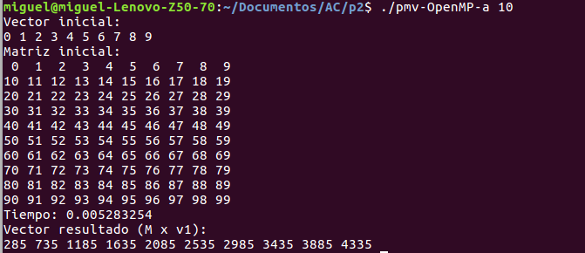

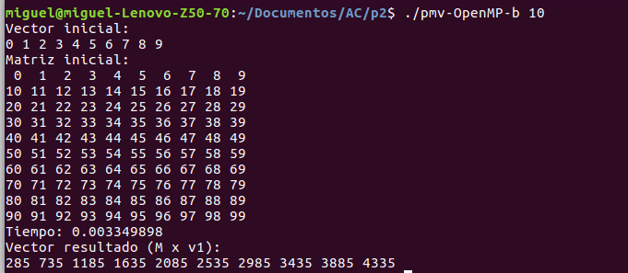

- A partir de la segunda versión de código paralelo desarrollado en el ejercicio anterior, implementar una versión paralela del producto matriz por vector con OpenMP que use para comunicación/sincronización la cláusula reduction. Respecto a este ejercicio:
  - Anote en su cuaderno de prácticas todos los errores de compilación que se han generado durante la realización del ejercicio y explique cómo los ha resuelto (especifique qué ayudas externas ha usado o recibido).
  - Anote todos los errores en tiempo de ejecución que se han generado durante la realización del ejercicio y explique cómo los ha resuelto (especifique qué ayudas externas ha usado o recibido).
CÓDIGO FUENTE: pmv-OpenmMP-reduction.c
#include <stdio.h>
#include <stdlib.h>
#include <time.h>
#ifdef _OPENMP
#include <omp.h>
#else
#define omp_get_thread_num() 0
#endif

//#define TIMES
#define PRINTF_ALL

main(int argc, char **argv) {
// 1. Lectura valores de entrada
if(argc < 2) {
fprintf(stderr,"Falta num\n");
exit(-1);
}
int n = atoi(argv[1]);
if (n>50000) {
n=10000;
printf("n=%d",n);
}
int i, j, sumalocal;
struct timespec ini,fin; double transcurrido;

// 2. Creación e inicialización de vector y matriz
// Creación
int *v1,*v2;
v1 = (int*) malloc(n*sizeof(double));
v2 = (int*) malloc(n*sizeof(double));

int **M;
M = (int**) malloc(n*sizeof(int*));
for(i=0;i<n;i++)
M[i] = (int*)malloc(n*sizeof(int));

// Inicialición
for(i=0;i<n;i++)
v1[i]=i;

for(i=0;i<n;i++){
for(j=0;j<n;j++){
(M[i])[j]=v1[j]+n*i;
}
}

// 3. Impresión de vector y matriz
#ifndef TIMES
#ifdef PRINTF_ALL
printf("Vector inicial:\n");
for (i=0; i<n; i++) printf("%d ",v1[i]);
printf("\n");

printf("Matriz inicial:\n");
for (i=0; i<n; i++) {
for (j=0; j<n; j++) {
if(M[i][j]<10) printf(" %d ",M[i][j]);
else printf("%d ",M[i][j]);
}
printf("\n");
}
#endif
#endif

// 4. Cálculo resultado
clock_gettime(CLOCK_REALTIME,&ini);
for (i=0; i<n; i++) {
sumalocal=0;
#pragma omp parallel for reduction(+:sumalocal)
for (j=0; j<n; j++) {
sumalocal+=M[i][j]*v1[j];
}
v2[i]=sumalocal;
}
clock_gettime(CLOCK_REALTIME,&fin);
transcurrido=(double) (fin.tv_sec-ini.tv_sec)+(double) ((fin.tv_nsec-ini.tv_nsec)/(1.e+9));

// 5. Impresión de vector resultado
#ifdef TIMES
printf("%d %11.9f\n",n,transcurrido);
#else
#ifdef PRINTF_ALL
printf("Tiempo: \%11.9f\n",transcurrido);
printf("Vector resultado (M x v1):\n");
for (i=0; i<n; i++) printf("%d ",v2[i]);
printf("\n");
#else
printf("Tiempo: \%11.9f\n",transcurrido);
printf("v2[0]: %d, v2[n-1]: %d\n",v2[0],v2[n-1]);
#endif
#endif

// 6. Eliminar de memoria
free(M);
free(v1);
free(v2);
}

RESPUESTA:
CAPTURAS DE PANTALLA:
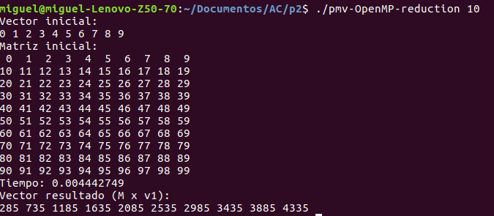

- 11. Ayudándose de una hoja de cálculo (recuerde que en las aulas está instalado OpenOffice) realice una tabla y una gráfica que permitan comparar la escalabilidad (ganancia en velocidad en función del número de cores) en atcgrid y en el PC local del mejor código paralelo de los tres implementados en los ejercicios anteriores para dos tamaños (N) distintos (consulte la Lección 6/Tema 2). Usar –O2 al compilar. Justificar por qué el código escogido es el mejor. NOTA: Nunca ejecute en atcgrid código que imprima todos los componentes del resultado.

TABLA Y GRÁFICA (por ejemplo para 1-4 threads PC local, y para 1-12 threads en atcgrid, tamaños-N-: algúno del orden de cientos de miles):

Primero he realizado una ejecución de los tres códigos en mi PC local y en ATCGRID para comprobar cual era el mejor de los 3, obteniendo los siguientes resultados:

ATCGRID:

PC LOCAL :

Vemos que en atcgrid, no se aprecia apenas diferencia entre los códigos, aunque el de columnas es el más rápido de los 3, pero en el pc local, sin aplicar ninguna restricción a los cores, vemos de forma más clara la eficiencia de los 3 códigos, reafirmándose que el pmv-OpenMP-b , que calcula el producto por columnas es un poco más rápido que el resto.

Ahora ejecuto con un script el ejecutable pmv-OpenMP-b modificando la variable OMP_NUM_THREADS según nos sea conveniente para ver qué ganancias obtenemos cuando aumentamos el número de cores.

ATCGRID pmv-OpenMP-b.c:

Tiempo(segs)

PC-local:

COMENTARIOS SOBRE LOS RESULTADOS: Los scripts que he utilizado para la ejecución de los programas están adjuntos en el .zip de la práctica.

La verdad me puede resultar un poco extraño que al aumentar el número de cores, aumente el tiempo de ejecución de la función, pero por otra parte, pienso que con un tamaño de matriz y vector grandes, el tiempo aumenta ya que se tiene que dividir mucho más trabajo entre las hebras, cosa que penaliza mucho la ejecución, aunque luego el cálculo sea más rápido al tenerlo más dividido. Y para valores pequeños no se aprecia mucho la mejora, ya que el tiempo de cálculo es inapreciable con respecto al de E/S entre hebras.

